刑事警察科學生輔導紀錄表
輔導日期 | 108.11.13 | 輔導對象 | 378與384隊
內容紀錄(摘要及相片)
與刑事科37期8隊與38期本人所輔導的學生聚會。歡迎38期新生並輔導未來生涯規劃。
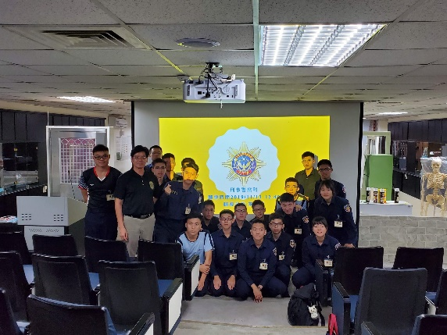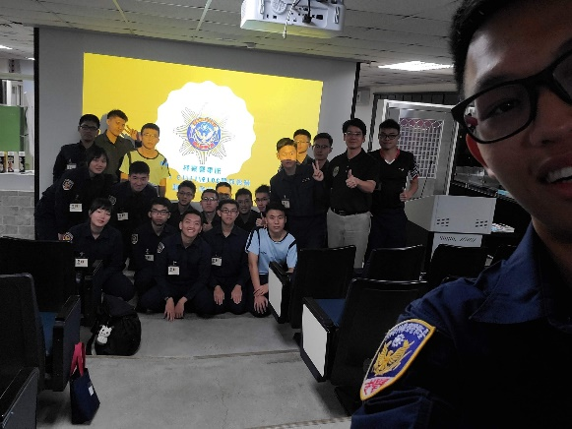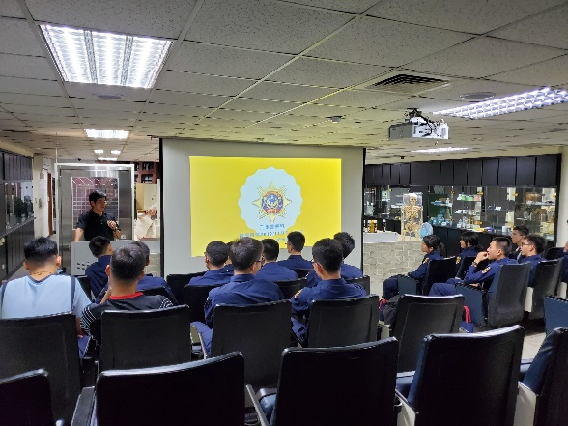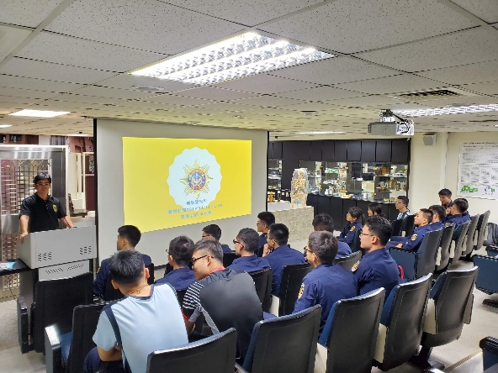

輔導老師：李承龍

